**Fiche Manip mesure d'accélération**

Introduction

1. **Mesure par pointage temporelle: chute libre**

On suit la chute d’un billet pour ensuite retrouver l'accélération de la pesanteur

Matériel:

* Bras avec oruche optique
* Oscilloscope

Mettre la première fourche optique sur la bille pour ne pas avoir de vitesse initiale

Faire des acquisition pour different position de fourche optique à mettre sur le même tableau pour réaliser une régression linéaire en t2

OU

Faire une analyse statistique des mesure obtenu pour chaque chute

1. **Accélération angulaire : mesure d’un moment d’inertie**

On utilise le système d’accélération angulaire et masse tombante : on utilise des fourches optiques placées de façon à maximiser le nombre de mesures (tous les pi/2 si 2 fourches optiques, tous les pi/3 si 3 fourches optiques). Pour que les fourches optiques soient séparées par des angles égaux commencer par les disposer le plus précisément possible à l’aide d’un rapporteur puis placer le système dessus.

Matériel:

* Dispositif accélération angulaire par masse tombante
* Oscilloscope + fourche optique
* patafix et boys pour fixer les fourches optiques

Dispositif expérimental :

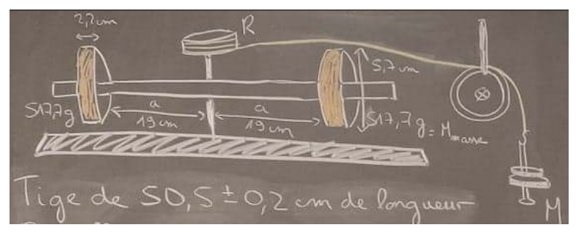

Calcul théorique du moment d’inertie :

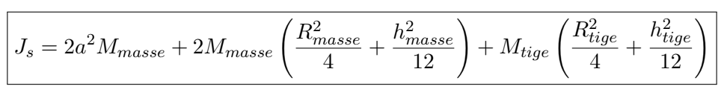

Si on applique le principe fondamental de la dynamique et le TMC sur le système on obtient :

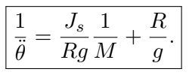

On trace 1/thetapoinpoint en fonction de 1/M où M est la masse qu’on fixe à la corde pour remonter à la valeur du moment d’inertie.

On mesure dt à l’aide des fourches optiques et de l’oscilloscope.

2 possibilités pour remonter à l’accélération angulaire :

* faire l’hypothèse que le mouvement est uniformément accéléré (dans ce cas tracer theta en fonction de t^2 permet de remonter à la valeur de l’accélération angulaire
* faire les relevés de dt et theta puis dériver 2 fois à l’aide de python

1. **Etalonnage d’un accéléromètre**

principe : capacité variable, permet de remonter à l’accélération

idée : 2 sinusoïdes en entrée de même amplitude, déphasées de pi, mettre ces 2 voies en entrée de la boîte 3 voies, permet d’alimenter les les 2 voies de l’accéléromètre. Mettre un cable coax en sortie de cette boîte 3 voies, la mettre en entrée du multiplieur (ajouter une résistance dede l’ordre de 8MOhms sur la voie B du multiplieur pour convertir l’intensité en sortie de l’accéléromètre en tension cf poly JBD : doit vérifier une certaine condition)

mettre un offset sur le multiplieur (utiliser le générateur de l’oscillo) de façon à régler le zéro de l’accéléromètre : mettre l’accéléromètre horizontalement et ajuster la composante continue de façon à ce que la tension en sortie soit de zéro (regarder la tension de sortie à l’oscillo)

mettre un filtre passe-bas derrière pour récupérer une composante continue (choisir une fréquence de coupure assez basse, de façon à filtrer une éventuelle composante parasite autour de 50Hz)

vérifier la loi : 2*k*vs/E = mg cos(teta)

résultats étalonnages : on observe une ellipse plutôt qu’une droite => il y a une hystérésis, celle-ci n’est pas centrée en zéro (ceci est due à une différence entre les 2 ressorts)

ellipse : à l’horizontal la masse est soumise à son poids ce qui déforme les ressorts et ceux-ci ne poussent pas perpendiculairement à la masse (ajuster un peu le système de façon à le ramener à l’horizontale)

tracer us en fonction de gcos(teta+phi) et ajuster la phase de façon à obtenir presque une droite

Matériel:

* a
* b

Explication

1. **Utilisation d’un accéléromètre commercial**

mesure de l’accélération centrifuge

Matériel:

* a
* b

Explication

**Remarques :**

**Questions :**

* Q
* Q
* Q
* Q